**《每日要情》工作信息**

**(第7期)**

秦皇岛市住房和城乡建设局　　　　　　2020年２月10日

生命重于泰山　疫情就是命令　防控就是责任

**牢记职责 战在一线**

**“快、严、细、巧”做好疫情防控工作**

——局工程质量安全监管科疫情防控工作纪实

271个工地，600多家企业，14422人，所有工地管控到位，往来人员无一例发热情况。在局党组和局领导的组织带领下，质安科全体人员认真履行职责，沉在一线，战在一线，按照“快、严、实、巧”的要求，抓好疫情防控工作落实落地，精准到位。

——落实上级决策行动快。疫情就是命令，防控就是责任。党中央、省市委作出疫情防控的决策部署后，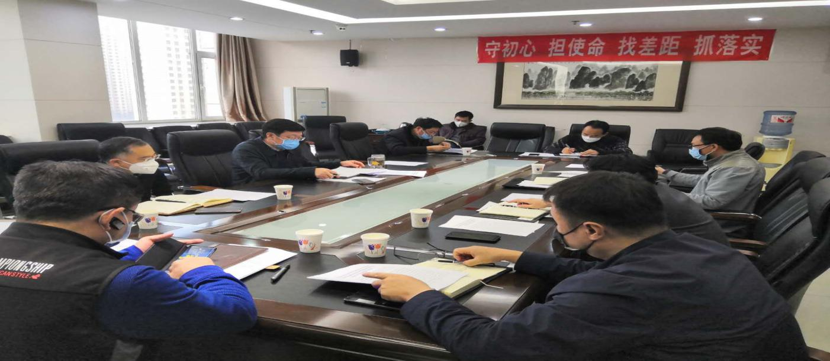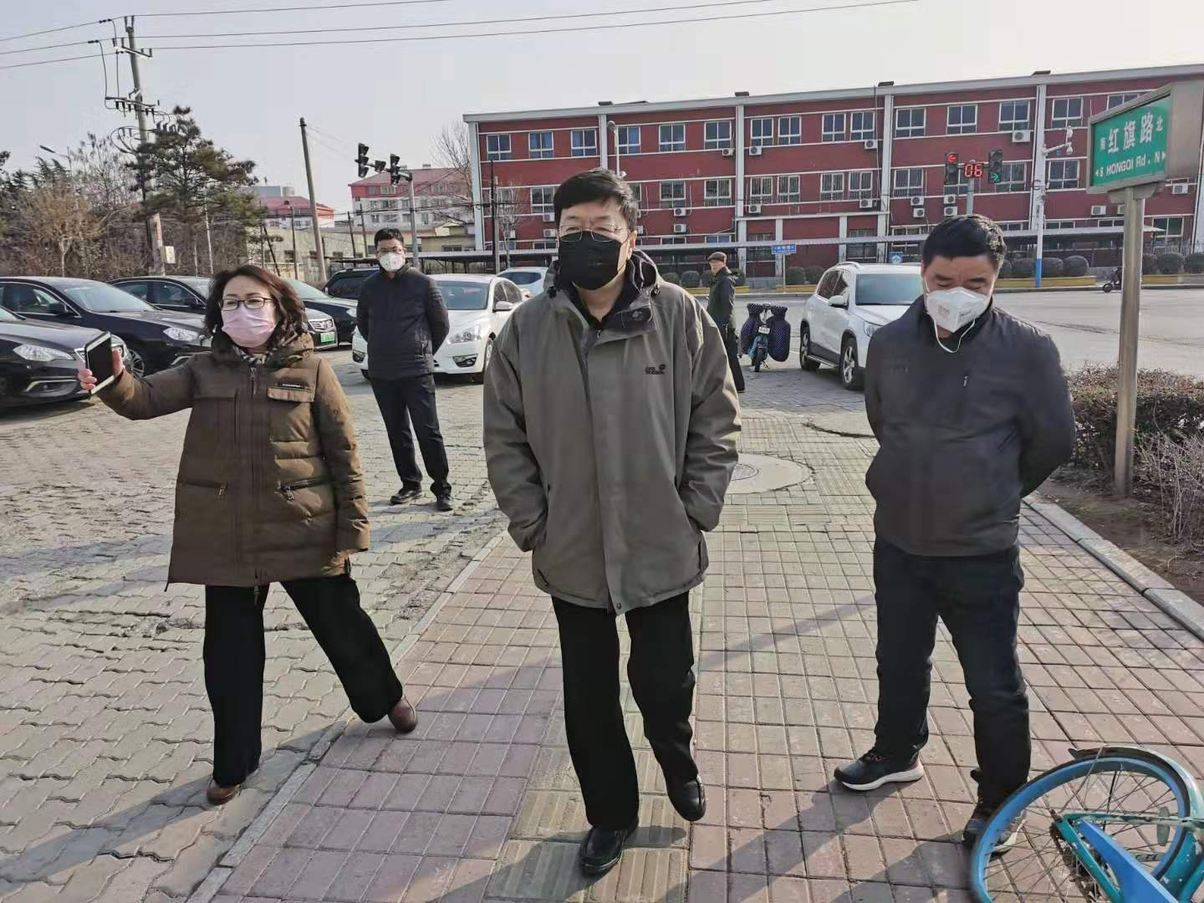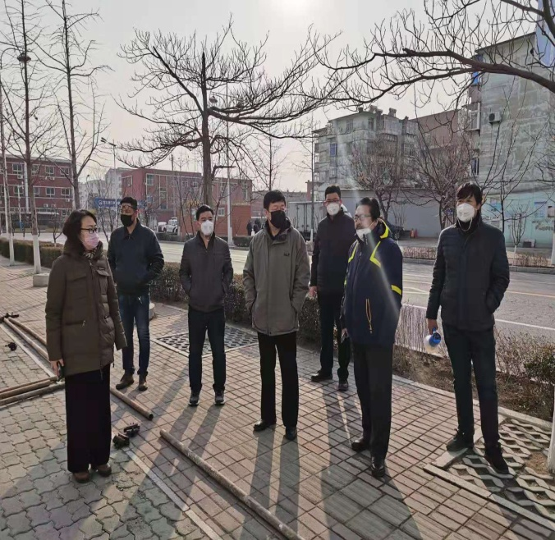根据局领导安排，科室同志立即行动起来。按照要求起草工作方案，向县区和企业下发通知，开展建筑工地、施工人员情况摸底。在局长和主管领导的带领下，王德顺、臧琳慧、刘雨辰等同志先行结束休假，会同局内相关单位对全市建筑工地展开逐一检查，了解掌握了全市建筑工地基本情况。在检查调研的基础上，将情况进行了分析汇总，提出了“停、控、查、助”的工作建议。停就是全市所有建筑工地暂时一律停工；控就是掌控人员流向，避免近期工地人员大面积流动；查就是检查各相关工地、企业疫情防控措施是否到位；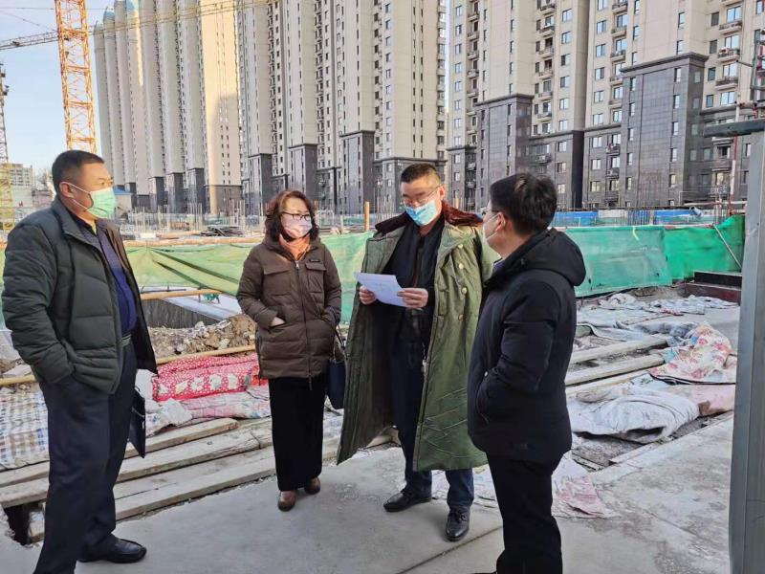助就是帮助企业解决难题，指导企业做好日后开（复）工准备。在部署快、行动快的前提下，上级的决策指示在最短时间内传达到了县区和各相关企业，为抓好各项防疫工作奠定了坚实的基础。

——推进工作责任落实严。作为业务协调科室，全科同志坚持做到守土有责、守土尽责。结合当前工作实际，全科把工作分为县区、企业、内部三个协调督导方向，坚决把上级指示要求传达督导到位。坚持每天收集汇总情况，向省市每天报告工作进展，根据形势任务变化及时发布工作提示。疫情防控工作全面展开以来，王德顺同志带病坚持在工作一线，春节假日期间天天跑工地，掌握大量一手情况，及时会同相关单位解决处理；臧琳慧同志巾帼不让须眉，主要承担了大量内部协调工作，认真抓好上传下达，每日工作报告及时准确，没有发生一次迟报、漏报、错报；刘雨辰同志既抓好本职工作，又干好配合性工作，及时草拟文件，督导爱卫工作落实，指导监理企业落实防控要求；其他同志各司其职，有工作一起上、有任务一起干，做出了自己应有的贡献。疫情防控工作开展以来，质安科先后完成情况报告13篇，起草制发文件8份，协调督导各类事项351件次，较好地发挥了职能作用。

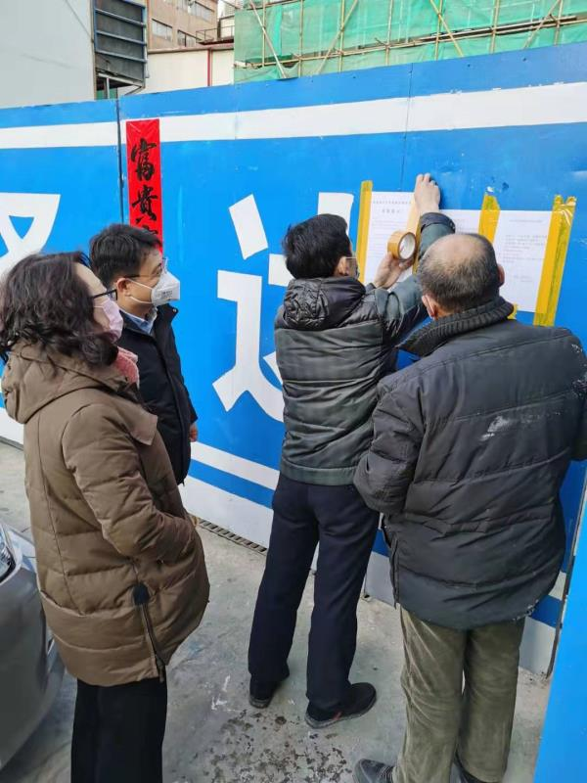——聚焦关键任务完成实。疫情防控工作展开后，质安科认真贯彻落实习近平总书记指示要求，坚持反对工作中的形式主义和官僚主义，聚焦当前疫情防控，认真把关键任务抓实。掌握各工地底数不走过场，通过认真调查、反复核对，摸清了全市建筑工地人员底数，对留守的876人进行了逐一核对。针对工地实际，逐门逐户到工地向留守人员宣讲卫生防疫知识，发放和张贴告示1000多份，围绕废弃口罩处置问题，指导企业为工地设置专用回收装置。未雨绸缪，在省住建厅要求的基础上，对我市建筑工地疫情防控指南进行充实，指导各县区局及各相关企业务必落实“六个必须”，即：必须建立企业疫情防控工作机制；必须制定企业疫情防控工作方案和复工生产实施方案；必须排查每名从业人员活动信息情况；必须提前对人员居住生活场所和作业区内相关设施设备进行消杀防疫；必须对物料储备等情况进行盘点并保障连续生产的周期；必须对生产设施设备进行安全检查。在局领导坚强有力的领导下，在兄弟单位的支持配合下，通过全科努力，目前全市建筑工地保持平稳，往来人员受控，留守人员状态良好。

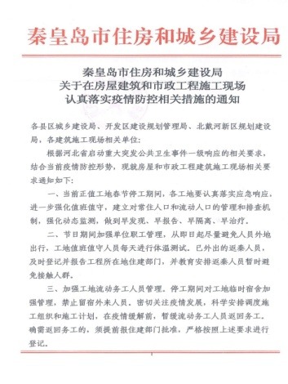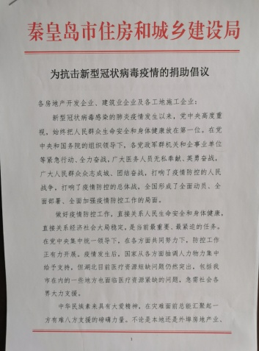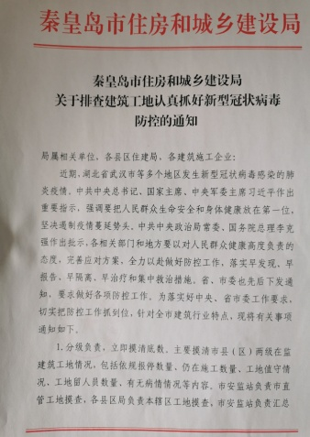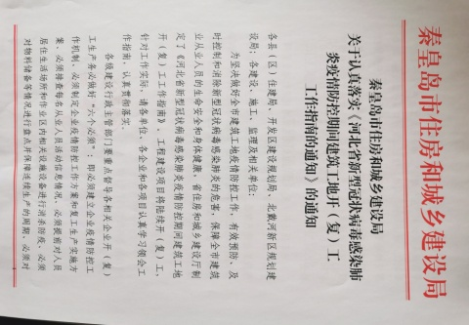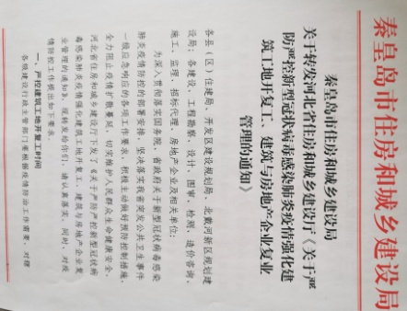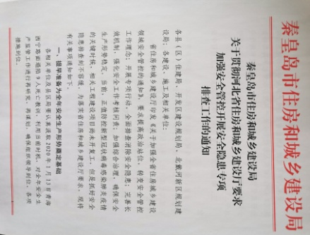——合理摆布工作巧开展。在抓好当前疫情防控的同时，质安科还担负着安全生产、扬尘治理等重要工作任务。在任务多、头绪多的情况下，全科做到集体冲锋和单兵作战相结合。在一线工作的同志不舍昼夜，部分在家隔离的同志做到身体隔离但工作不隔离，全科工作做到线上线下同步推进。疫情防控期间，根据市政府大气污染应急响应要求，协调各县区局抓好扬尘整治措施落实；根据省住建厅要求，抓好安全制度落实，组织协调开展安全事故隐患排查，会同局安监站、局市政办等单位对所负责的项目逐一排查隐患，不放过任务事故苗头；主动担当起爱国卫生运动协调督导职责，协调局内各相关单位抓好卫生日落实，及时开展卫生知识科普，推进机关禁烟，督导企业开展卫生大清整。响应市委、市政府号召，根据局党组安排，向全市行业企业发出献爱心捐赠倡议，同时为企业答疑解惑，回应企业呼声，对下一步开工复产提出指导意见，赢得企业理解支持。

　　这次突发疫情，是对我们工作作风、工作能力、业务素质、党性修养的一次大检验。质安科全体同志将在局党组领导下，不忘初心、牢记使命，迎难而上、积极作为，在防控新冠肺炎中践行一心为民的宗旨和使命。